OA 7 | 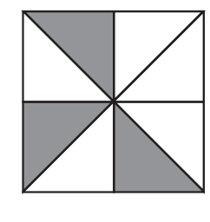  - ¿Cuál de las siguientes fracciones representa la parte sombreada del cuadrado? | 5° Básico  Tomo 1  Capítulo 8  Fracciones propias.
  a. |  | 3
   |  | 5
  b. |  | 3
   |  | 8
  c. | 5
   | 3
  d. | 5
   | 8

